Bow Jinn Shin Hua Yuan School

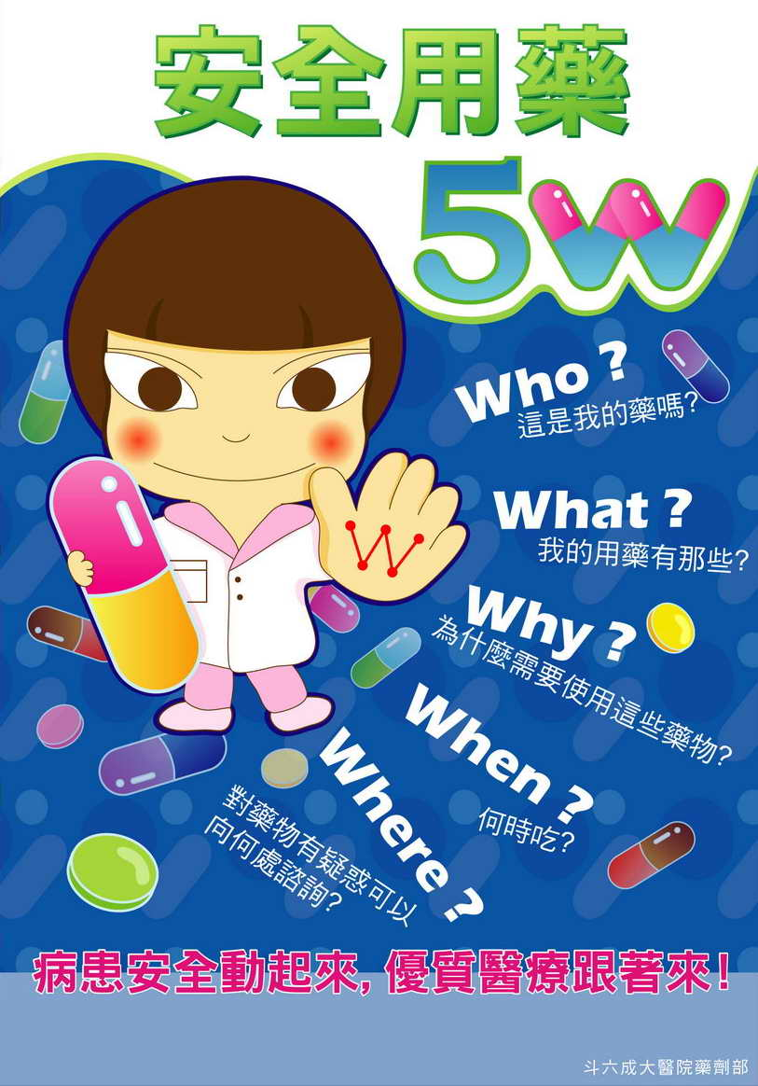
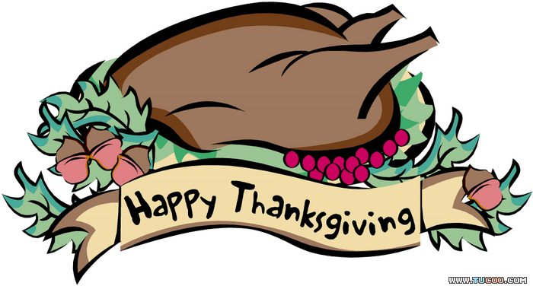
【新華園10月大事】
日期 | 活動 | 活動月
10/7(五) | 發回~棉被室內鞋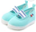清洗 | 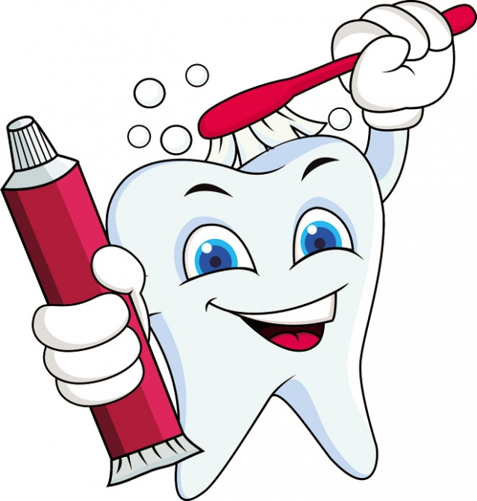  ~正確潔牙~
10/8-10/10 | 雙十節連假
10/14(五) | 慶生會~祝小壽星-生日快樂
10/14(五) | 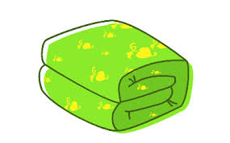  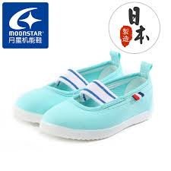  發回~棉被 室內鞋 清洗
10/21(五) | 發回~棉被 室內鞋 清洗
10/27(四) | 萬聖節活動  (活動內容另行通知)
10/25(五) | 發回~棉被室內鞋清洗
*10/8-10/10雙十節放假。
10月慶生名單
大班
中班 | 吳栩樂.單予恬
小班 | 呂沐儜
幼幼班 | 陳彥廷.何守羲.林沂澄.蔡銘祐
愛的小語
～以愛為出發點，以讚美、鼓勵、肯定的方式～
提供孩子溫暖接納的家庭氣氛，可以給孩子最大的支持！

